
Кафе-пекарня
«Злаковое место»
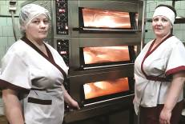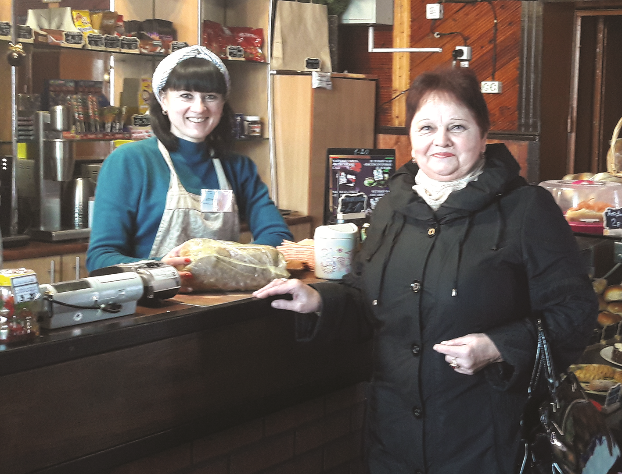
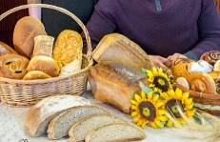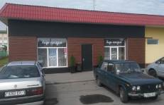

Кафе-пекарня «Злаковое место» на 21 посадочное место открыто на базе неиспользуемого объекта Лоевского райпо. Договор аренды заключен в феврале 2019 года, открытие объекта состоялось в апреле 2019 года.
Покупателю предлагается достаточно широкий ассортимент выпечки: хлеба формовые и подовые, батоны, пирожки, плетенки, рулеты, булочки с самыми разными начинками, круассаны, штрудели, бурекасы и прочее. Сытный ряд представлен широко известными смаженками, хот-догами, хачапури, сосисками в тесте, сэндвичами, слойками с разнообразными мясными, сырными и овощными начинками. Так же в меню кафе-пекарни есть кофейная карта, молочные коктейли, чаи.
Производимая продукция реализуется не только в кафе-пекарне, но и поставляется более, чем 20 торговых объектов, находящимся в Лоевском, Речицком и Брагинском районах.
На развитие предприятия и организацию хлебопекарного производства было направлено около 200 тыс. рублей, на сегодняшний день ООО «Золото полей» создано 24 новых рабочих места.

Деревообрабатывающее производство

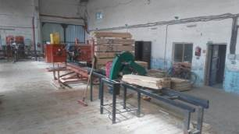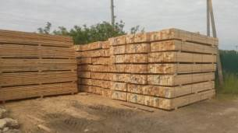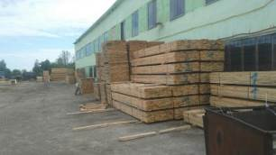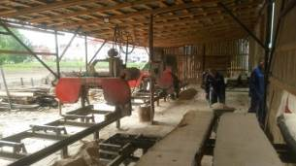

Деревообрабатывающее производство организовано на базе приобретённого неиспользуемого имущества коммунальной собственности.
В 2018 году объект выставлен на аукционные торги и продан в сентябре 2018 года с понижением начальной цены продажи на 80% (52 тыс. руб.) ЧУП «БоскоСервис». Предприятию предоставлена рассрочка оплаты стоимости имущества на 5 лет (погашена досрочно в 2020 году).
Для организации производства приобретено и установлено технологическое оборудование на сумму 160 тыс. руб. Предприятие имеет собственный автотракторный парк (15 единиц) который используется для снабжения производства сырьем и оказания услуг по грузоперевозкам.
В настоящее время на предприятии трудится 47 человек.
Вся производимая продукция поставляется на экспорт (Литва, Турция, Китай), объем экспорта за 2020 год составил 932,3 тыс. долл. США.

База отдыха «Сутково»
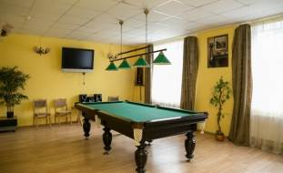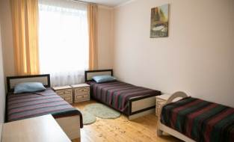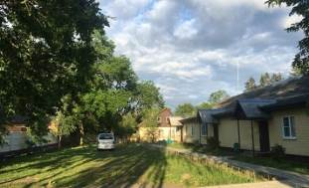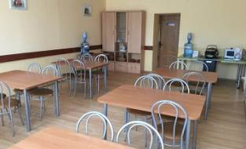

В 2010 году неиспользуемые объекты проданы ОАО «Гомельский техноторговый центр «Гарант» за 2 базовые величины. Условия договора купли-продажи были выполнены в полном объеме. Открыта база отдыха «Сутково».
В связи с реорганизацией ОАО Гомельский техноторговый центр «Гарант» имущество перешло правопреемнику унитарному предприятию по оказанию услуг «Велком» (Унитарное предприятие по оказанию услуг "А1"). База отдыха «Сутково» не функционировала 2 года.
С апреля 2020 года деятельность возобновлена ООО «Грандтур» (на условиях аренды).
База отдыха располагает всем необходимым для комфортного отдыха гостей. Для размещения доступны два двухкомнатных номера категории "Стандарт" на 1-5 и 1-6 человек, трёхкомнатный номер категории "Люкс" на 1-9 человек и отдельно стоящий коттедж на 1-5 человек.
За дополнительную оплату гостям предлагается: сауна, бильярд, аренда кухни со всей необходимой посудой и бытовой техникой, аренда банкетного зала, прокат велосипедов и квадроциклов, услуги спортивного зала (в расположенной рядом ДЮСШ).

Цех по переработке древесины
ГЛХУ «Лоевский лесхоз»
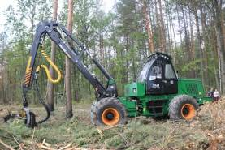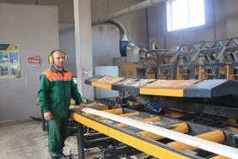
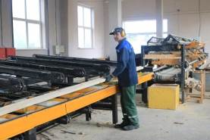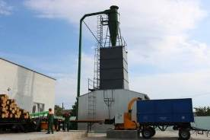

Цех по переработке древесины открыт в 2019 году.
Неиспользуемый объект приобретен в собственность у ПУП «Лоевский КСМ» ОАО «Полесьестрой».
На создание нового цеха предприятием направлено порядка 900 тыс. рублей: закуплено и установлено технологическое оборудование, трансформаторная подстанция, проведены работы по ограждению и асфальтированию территории, построена проходная и навес для хранения пиломатериалов.
Производимая продукция – доска обрезная, топливная щепа и опилки, кол оцилиндрованный, кол окоренный.
Объем экспорта за 2020 год составил 677 тыс. долл. США. На созданные новые места трудоустроено 11 человек.

